# **Задание 1**

* Подговьте рабочее пространство, используя видеолекции "Настройка виртуального рабочего места" из вашего личного кабинета:
* Скачайте с сайта [VirtualBox](https://www.virtualbox.org/) и установите на свой компьютер
* Создайте новую виртуальную машину
* Скачайте [Ubuntu](https://ubuntu.com/download/desktop)
* Установите Ubuntu на вашу виртуальную машину

*Сделайте скриншот консоли, где в строке ввода будет ваше ФИО.*

# **Решение 1**

Прошу прощения, но с виртуалбоксом работать нет ни сил, ни терпения, поэтому воспользуюсь виртуалкой vmware. На тестовом стенде ubu 22 srv lts.

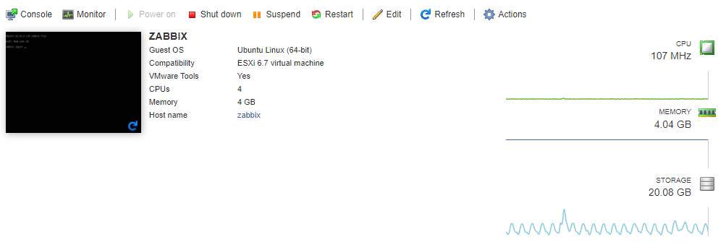

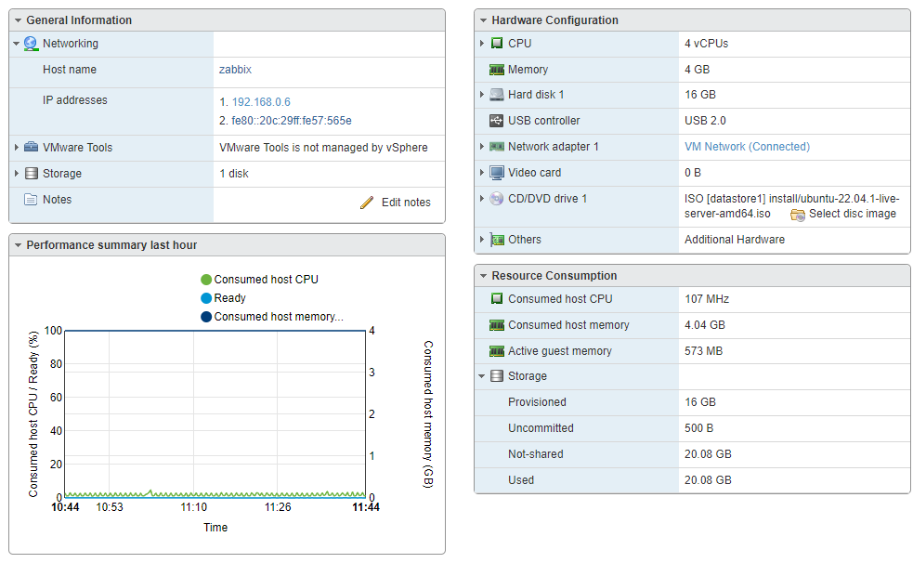

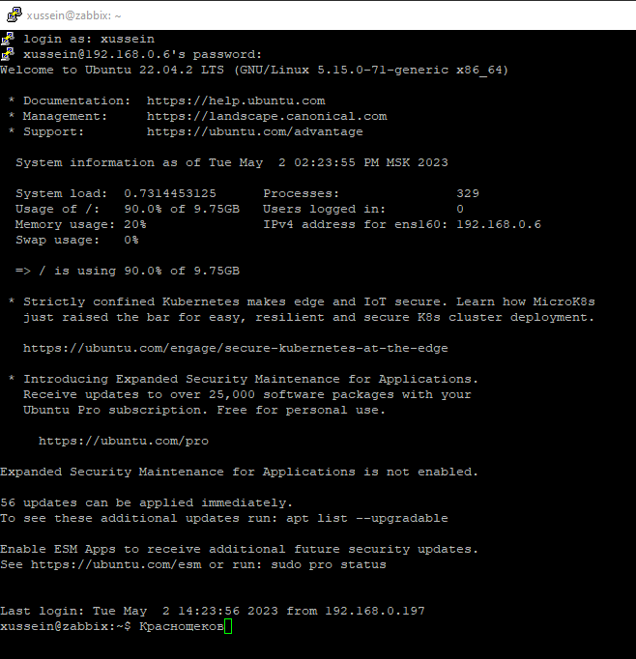

# **Задание 2**

Запустите терминал и выполните команды:

* echo $SHELL
* cat /etc/shells

*Ответ приведите в виде снимка экрана и прокомментируйте в свободной форме результаты выполнения указанных команд*

# **Решение 2**

**echo $SHELL:**



Данной командой выводится переменная, содержащая путь к командной оболочке текущего пользователя.

**cat /etc/shells:**

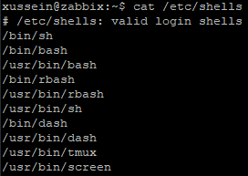

Выводит список всех шеллов (оболочек), через которые пользователь может общаться с системой (выполнять команды).

# **Задание 3**

Установите при помощи утилиты apt файловый менеджер mc.

*Решение приведите в виде последовательности команд или снимка экрана*

# **Решение 3**

1. sudo apt update - обновить список пакетов к обновлению
2. sudo apt upgrade - обновить (установить) сами пакеты
3. sudo apt install mc - установить менеджер

Запуск только через sudo, дабы посторонние пользователи не могли ничего лишнего удалить/установить/изменить.

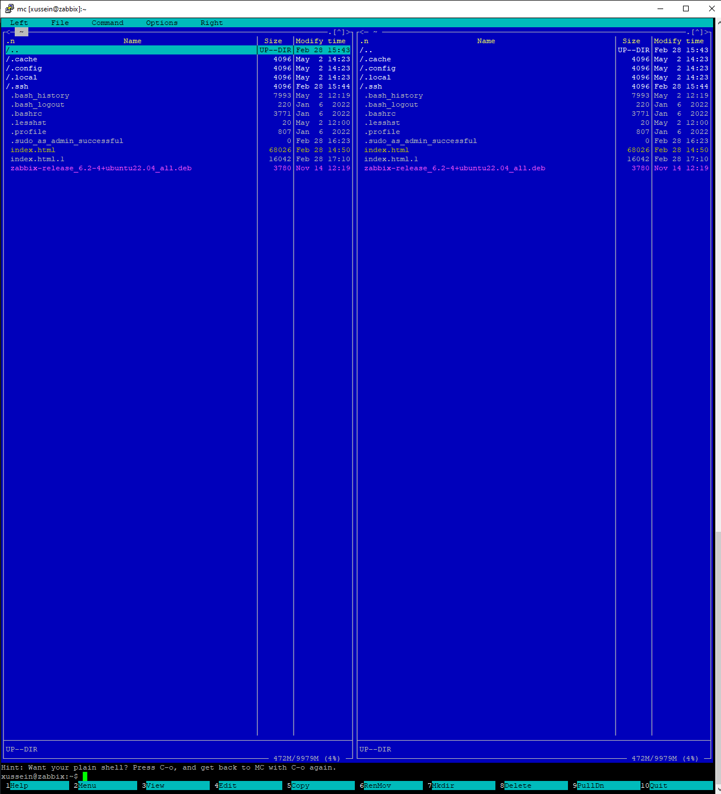

# **Задание 4**

Его выполнение необязательное и не влияет на получение зачёта по домашнему заданию. Можете его решить, если хотите лучше разобраться в материале.

Выполните следующие команды:

1. id
2. sudo id

*Объясните, почему вывод одной и той же команды отличается в этих случаях.*

# **Решение 4**

**id:** вывод информации об аккаунте и группах пользователя, который в данный момент пользуется данным шеллом.

**sudo id:** поскольку в данном случае команда выполняется с повышенными привилегиями, под суперадминистратором, то и информация выводится о пользователе суперадмин (root).

